测款期

自动广告

固定竞价

1. 建议竞价X1.1倍
2. 经历过第一天后（一定要经历24小时之后）有没有30个点击，只需要30个点击，高出了，就调低出价，增加预算，少了就加高竞价，增加预算，根据流量目标走，以30作为基准线
3. 同样24小时后，要有60次点击

分析数据

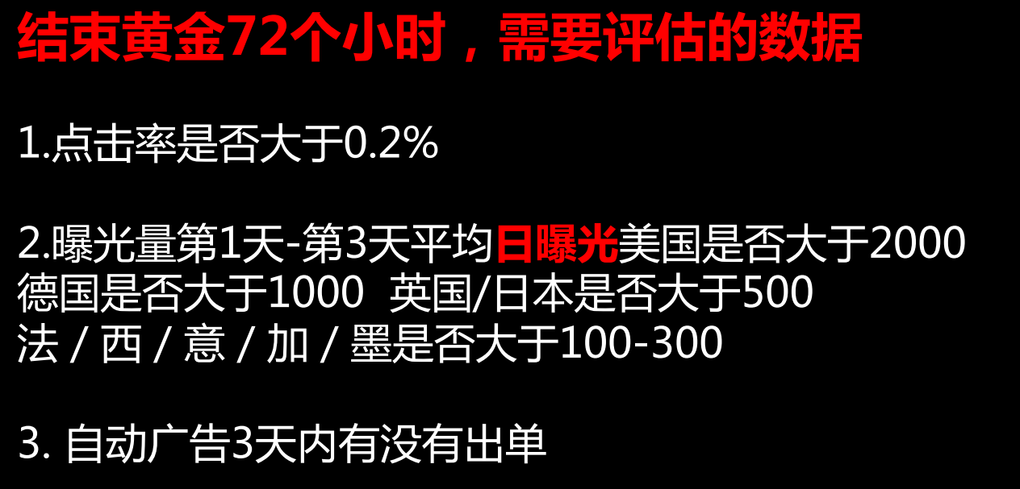

点击率小于0.2%，主图肯定有问题

曝光量达不到数据，文案埋词有问题

如果没有优化，就不要继续开自动广告

优化之后，再达不到，继续优化

达标后，开始继续调整自动广告，

第四天 根据建议竞价（消费国的当地时间8-6点，销售高峰）



开始清库存，每天维稳2-3单，或者 增加预算，或者调低加高竞价

从第四天开始过滤无效流量？？？

做多变体，不要超过10个变体

慢慢增加变体，用批量表格增加，获取新品流量扶植期

按照套路一的话，按照建议竞价就可以，甚至更低，30美金，放养型，持续一周

看点击量，点击量最多作为引流款（降低价格），转化率最高作为利润款，流量转化都比较次的，就作为蹦单款，比较高的价格，补货补比较多的

套路二

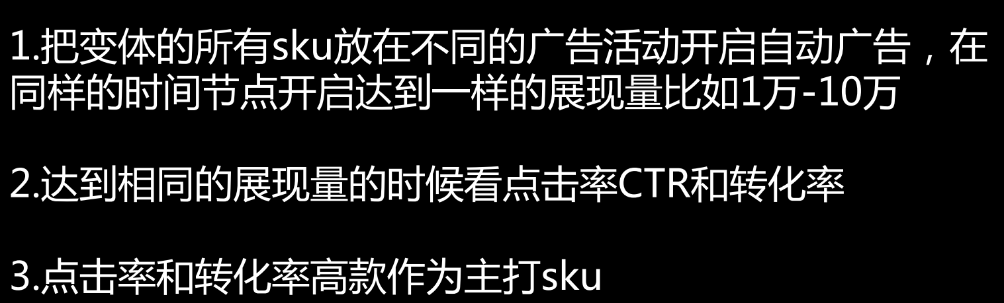

通过降低增加竞价，观察一周，让每一个sku的展现量都能够达到1-10万的同样值（3万这样）

注意点：1.其他东西都是一样的情况下，预算和出价不一样，调整比较灵活，盯牢展现量，一周内达到差不多的曝光量

1. 点击率，谁的点击率最高，最为引流款，定最低价，转化率最高，定中间价，利润款， 点击率和转化率排在后面，作为蹦单款，定价最高
2. 多变体运作中，如果主打sku 断货（引流， 利润款），致命，蹦单款断货，没啥
3. 多变体测款目的确认主打SKU，大货如果想要重新建链接的，可以清库存

成功的判断：单量和大类排名，退货率和排名，差评

莆田系暴力打法

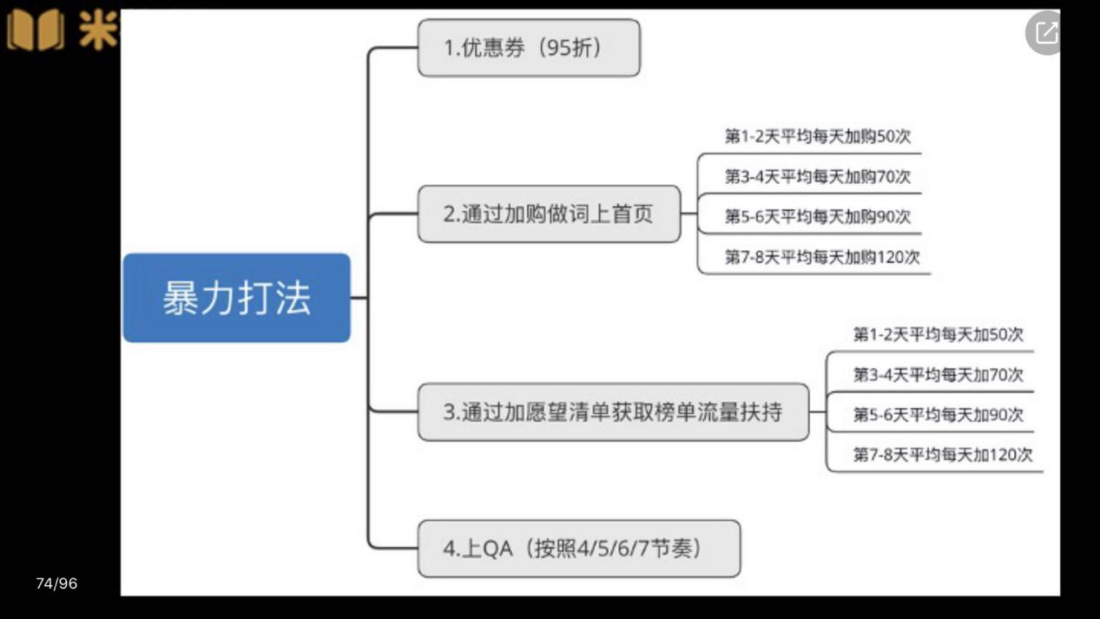

引爆期

1. 重新建立新链接，新品扶持，文案达到最优状态（埋好出单词）
2. 可以通过拆分合并变体的操作，合并到爆款连接（五星好评的SKU）

**爆款链接，快速稳定出单**

多变体的话，重点线推引流款

1.正常的自动广告，预算：根据1-2单出预算（根据测款的单次点击费用测算），连续2-3天，再增加预算，平均有2单

2.固定竞价，第一个月固定竞价，第二月开始测试只提高和降低以及只降低效果（AB测试）各一周的时间，

3.宽泛匹配不要开，出价三个要保持一致，可以按照测款的单次扣费出价，24小时候，如果达不到流量，增加出价，超出流量，降低出价

4.正常自动广告是要根据自己的目标订单量走的，一周以后，观察数据（紧密，同类，关联），哪一组表现好，留下哪一组

5.低价自动钓鱼小广告， 根据右边的提示，最大值是多少美金，比提示的高出1美金就好

各做一周的AB 测试，固定竞价一周，只提高和降低，千万不要选只降低

如果没有曝光，提价，不要超过0.2USD 英镑或者欧元或者20日元

爆款链接到货前，要确保测款链接清完货，测款链接需要改头换面（换个主图颜色）

**手动广告开启的前提：有评论， 有QA， 有优惠券**

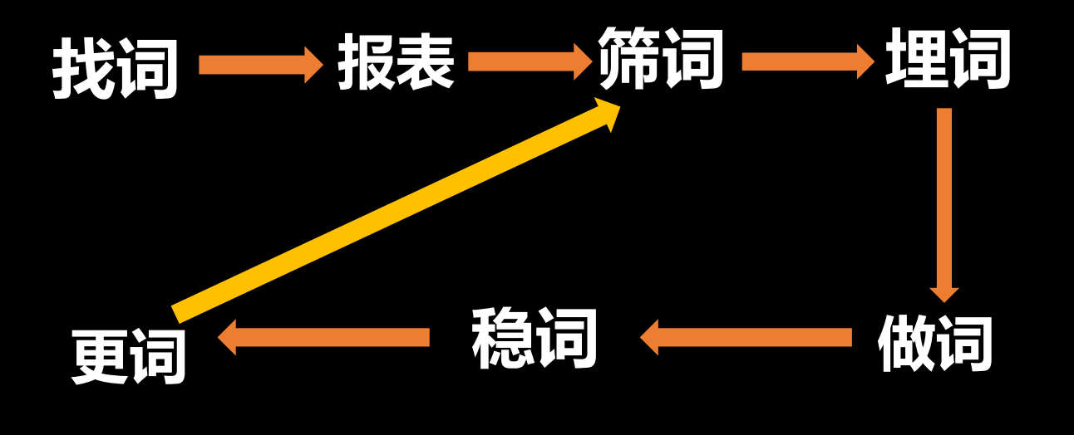

三高词：展现量，点击量，转化率（足一个月，7天或者14天有转化标黄），（对于足一个月的转化率，取高于整体转化率的，只标黄高于整体转化率的标黄，登记数量）

整体转化率-在业务报表-子商品数据报告中的转化率

降序展现量是根据高于整体转化率标黄的数量标黄，不足一个月的，根据标黄了多少数量，标黄展现量（根据转化率筛选出的数量来筛选出前多少个的展现量）

降序点击量的筛选同展现量

要么三高词，要么出单最多的词

以上是根据测款链接的报表来筛选，将这些三高词，出单最多的词，埋到标题，五点前三点，描述，ST最前面

埋词到作词中间，要检验A9 有没有收录词，方法：词空格asin 判断有没有出现自然位

如果没有自然位，快速让A9录词的方法：

1. 把这个词放到ST最左边，逗号隔开其他词，2.快速把要做的词，上两Q两A，

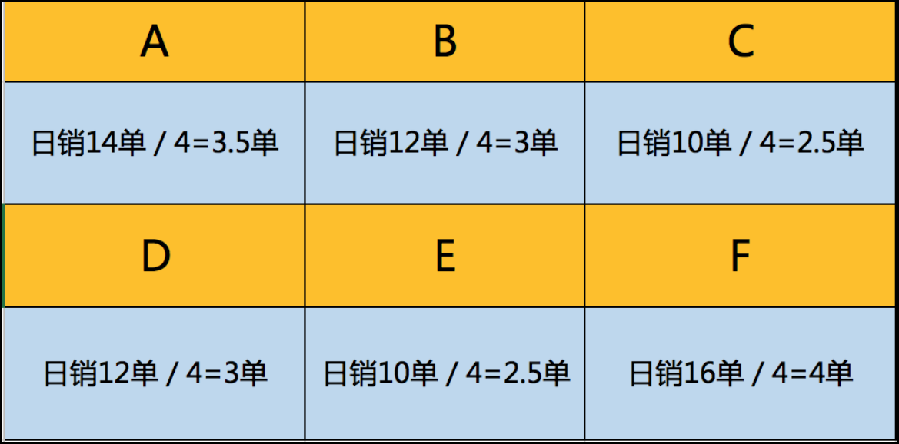

作词之前，搜索这个词，从下往上看六个自然位的链接，六条链接的日销量爬出来，要么用软件，JS，SORFTIME，卖家精灵，大类目反推（一万名，多少单， 两万名多少单，三万名多少单，找代表性的链接，登记出单量，录入excel表格）

7天一周期评估上首页，给词去付销量，通过这个词每天要出的最低单量，坑产，新品期3天内很容易上首页

先拿下最倒数的自然位

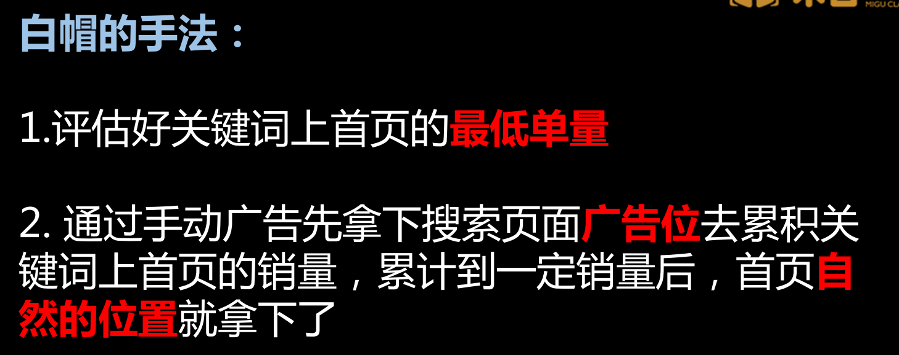

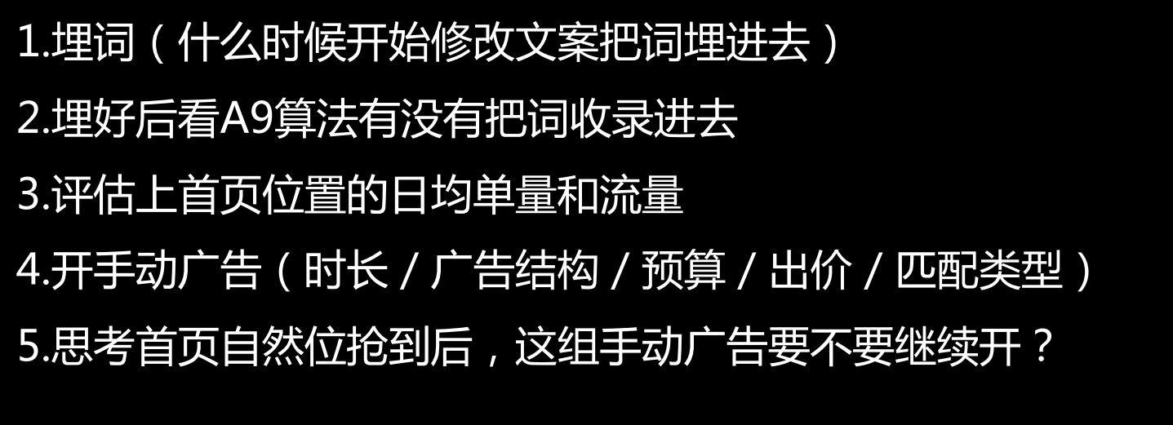

对于新链接可以大胆的埋词，改文案

对于半生不死的链接，流量也开始下滑，几天没一个单的，可以去改链接

对于平稳持续出单的，健康的链接，不要改，做QA

预算对比整体转化率结合要出的单量

变体做词上首页，选引流款或者利润款

一个sku 一个compain 一个group 一个词

词稳了之后，再去做AB test 各一周 对比acos 和转化率，

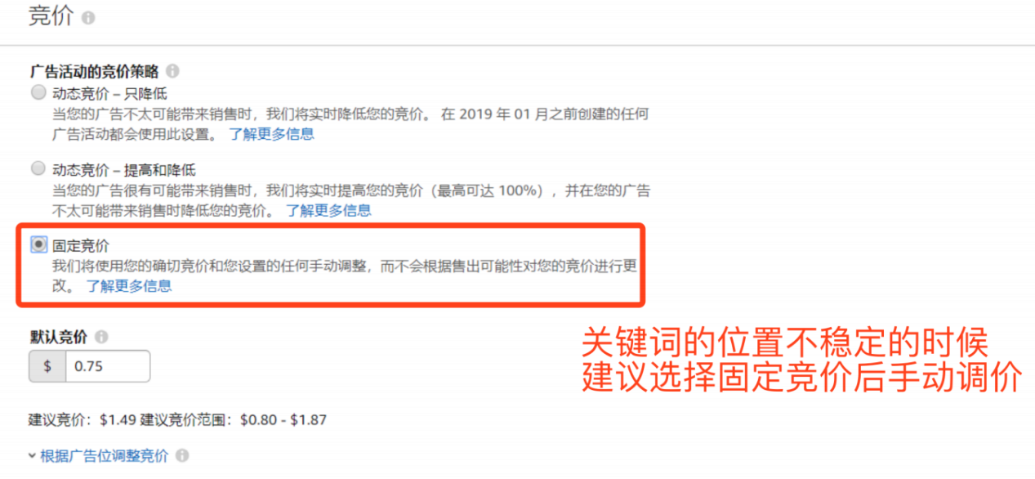

出现一些长尾词，可以低价养着，出单最多的词做上去

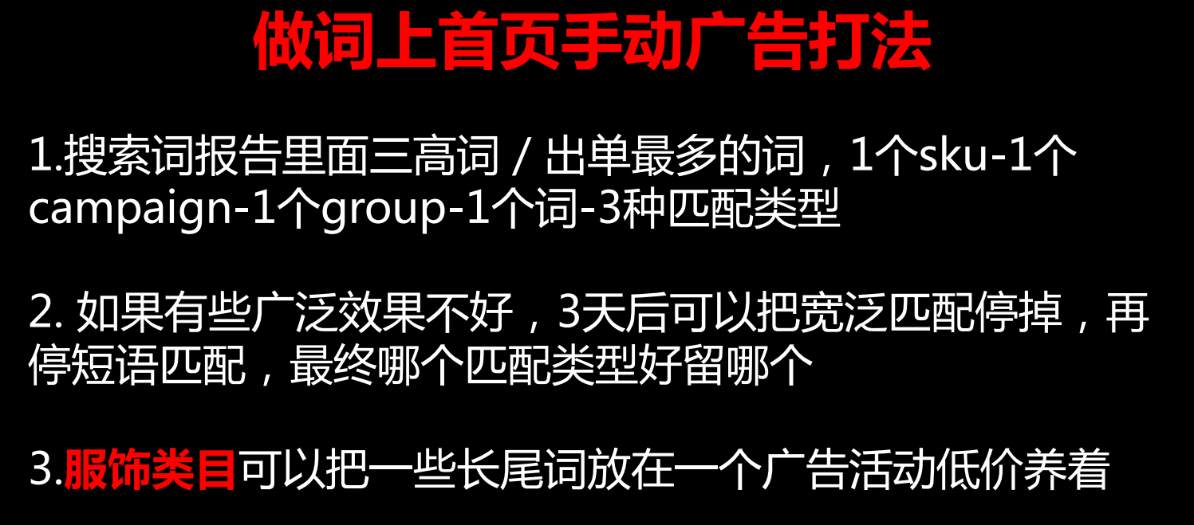

LIsting因星级等突然流量暴跌，转化率变差，不要盲目开广告，应该以补转化率为主，可以

做关联以拉升转化率

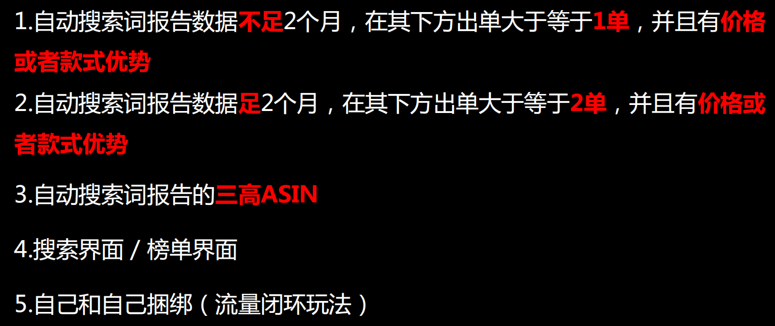

2个月的时间（广告开始的时间到下载的时间）而不是近两个月的数据

做关联的时候，不要一上来就用C 手段，很烧钱

A手段

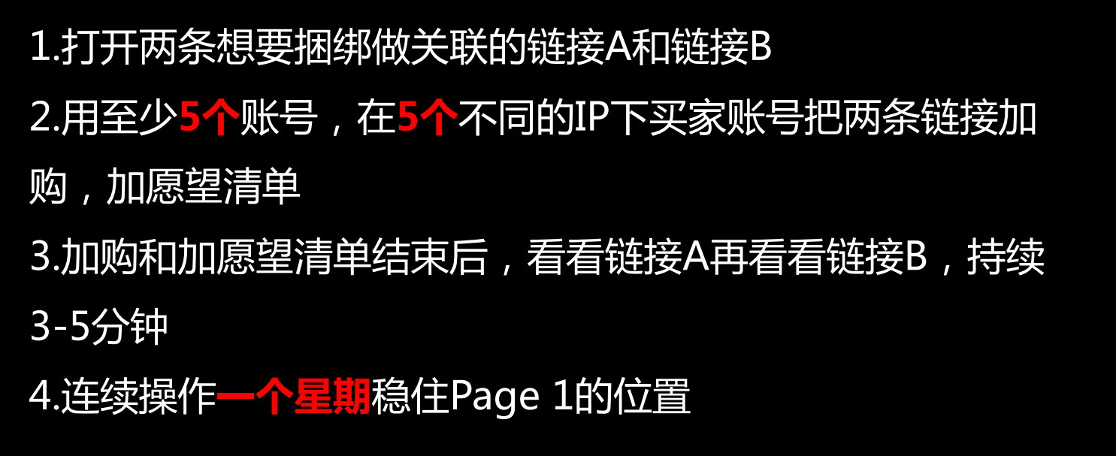

卖家账号，中国账号也可以，中国的IP 也可以

B手段

预算5美金，固定竞价，关键词投放

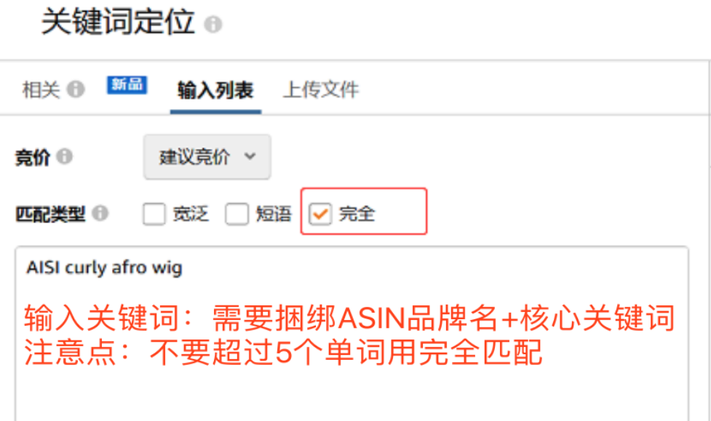

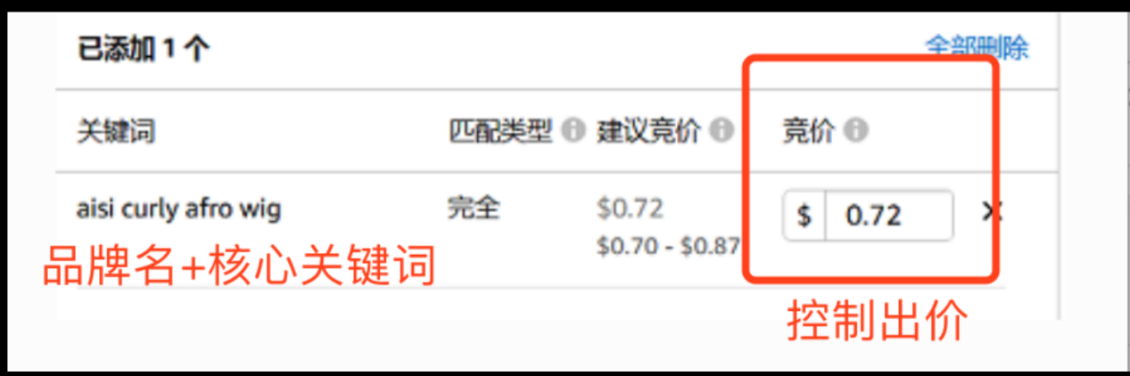

出价不用出的太高，甚至更低，只要做到page 1 就可以， 做到了就可以停广告，只是隐形的权重广告

C手段（一个组一个asin，出单量是有上限的，等稳定出单后，可以把所有asin 归为一组）

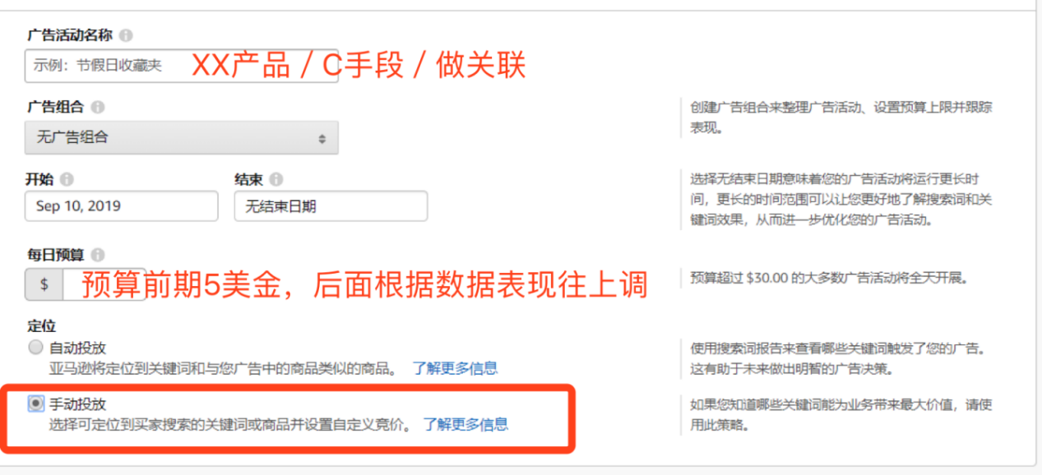

预算5美金， 价格和预算可以根据出单量往上调，C手段如果出单越来越稳定了之后，可以做一组只降低，测试一周效果，之后提高和降低做一周，对比acos 和出单量

做完ASIN 商品投放后，要在前台搜索位置，如果没有出现在前三页，调高竞价

不要出现在第一页第一个位置

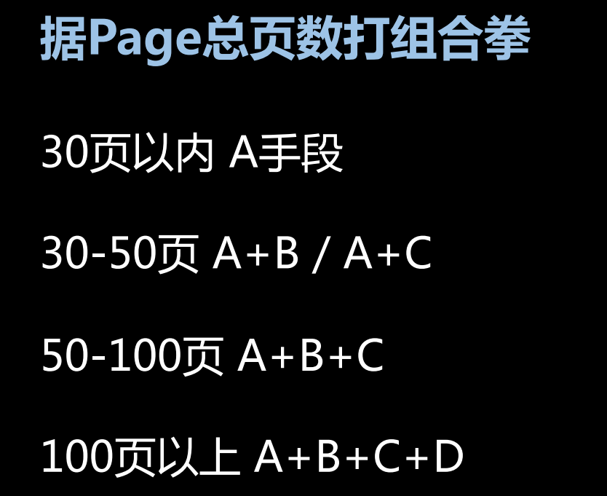

A+B/ A+C 留哪一个，要根据自己上page1的速度和花的钱

D手段（低客单价经常使用的）

7天之内同时购买至少超过3单以上，不用同一天实现

维稳期

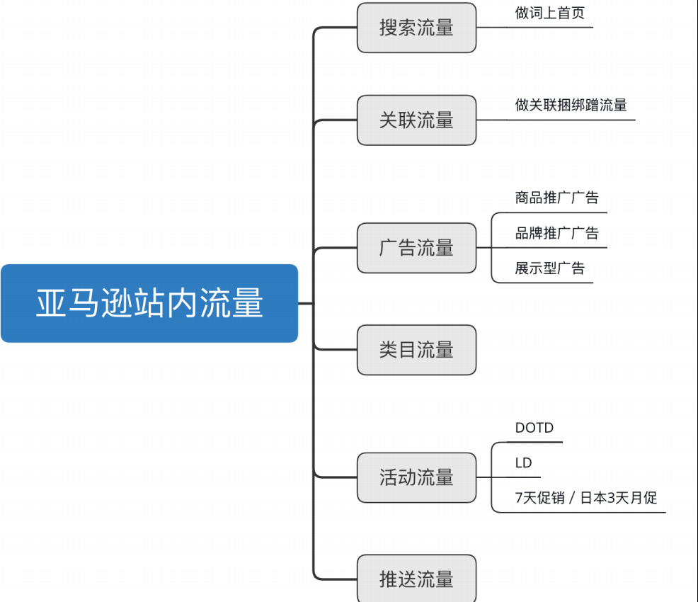

定期要去检查新出现的三高词，三高出单asin， 出单最多的词，稳住asin 定位，长尾词低价养着，如果不稳，善用A B 绿叶关联手段

只有listing 稳定了之后再考虑品牌，展示性广告

品牌标语---要有寓意和诗意

选链接要选星级高的，链接至少3条以上

SHOP NOW 点进去直接到达店铺，致使店铺可以形成流量闭环

拿广告位的时候，一个词一个词做，不要做宽泛，可以选择短语和完全

如果要拿到头部的位置，中标率要达到50%以上

自己测试一下，其他位置相比头部位置怎么样



展示型广告

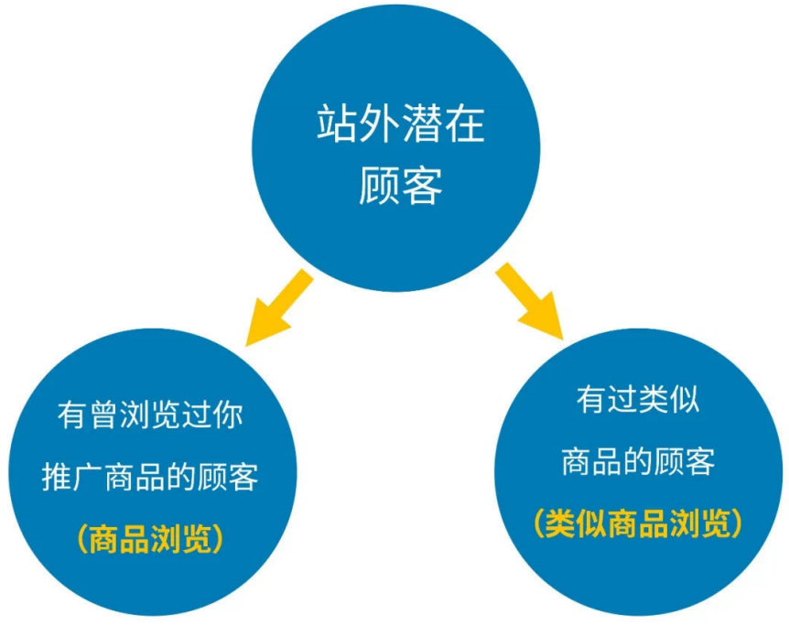

竞价，两组，高竞价，低竞价，总体消耗总额一样

新链接不要碰展示型广告，展示型比较适合季节性产品，活动进行时，大促，大节日前引流

类目流量也有单量上限，锦上添花的作用

先5美金，有出单了之后慢慢调整到出单上限，，稳定出单了之后，再做AB test 只提高和降低或只降低，各一周

做类目流量适合做老链接，新链接不要做类目流量

服饰类的产品，不要点细化，直接定位，标品全年卖的，点击细化

选非自己类目的节点，转化率不高，以自己类目节点为优先

**站内deal**

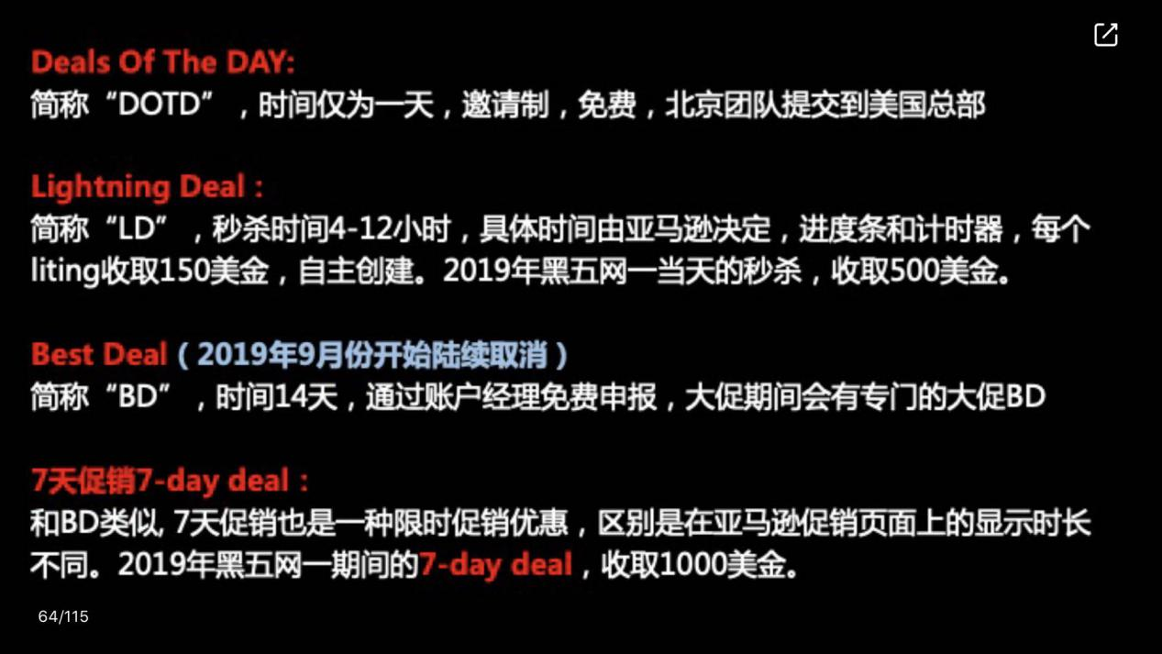

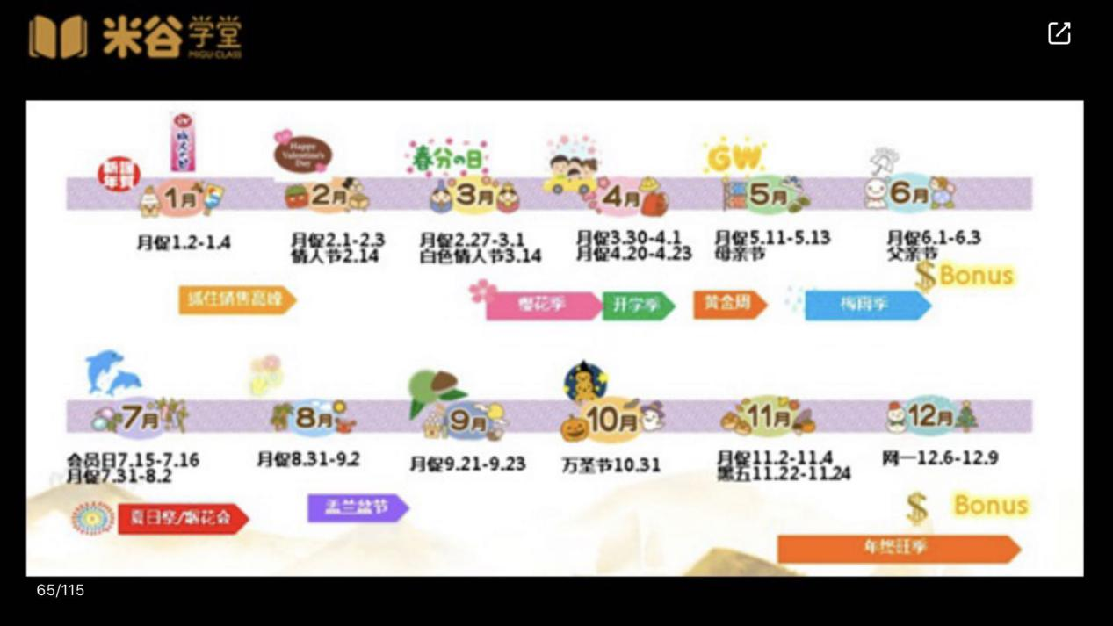

1. 活动开始前24小时，加购加愿望清单至少10次，至少上2Q2A，人为的多出几单（1.跟广告挂钩的，平时广告效果比较好的产品，提高广告出价和预算，2.利用coupon， 折扣力度大一点 3.很稳定的老链接，站外红人发帖，4 5 折的折扣 4.测评单 5.来一条5星评价）
2. 前8个小时，单独给报活动的SKU 另外开一组自动广告（提前在这组广告里面否定无效流量（参考之前的自动广告）），预算31，保证全天开展，出价不用太高，建议竞价就可以，竞价策略（提高和降低（首选），或者固定竞价），活动一旦结束，存档这组广告
3. 活动进行时，跑的好的产品广告组，提高预算，提高出价，广告活动表现好的，当次扣费比平时低一些，预算比平时高30%，出价看情况，提10% 或20%， 如果出单很好的话，可以继续往上提（注意：LD（价格至少打完折50美金以内，或者25美金以内的产品） BD 维稳型，对价格不敏感）4.1-5.10提报PRIME DAY

控制广告成本

1. 自我评估是否有达到6分，诊断的是广告活动

点击率 订单 点击次数 ACOS 单次点击费用（7/14/30天）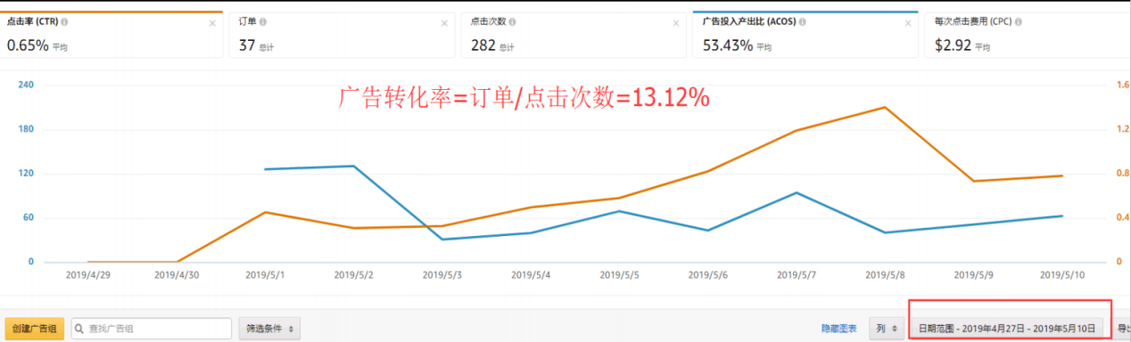

近7天的点击率是否大于0.2%，大于0.2%证明及格，低于0.2%，关掉重新开

14/30天是趋势维度，如果整个趋势是越来越高的橙色线，表示很好会加分，如果走势越来越低，表示留意是不是主图有问题，标题是不是有问题，价格是不是有问题，是不是星级和coupon 有问题

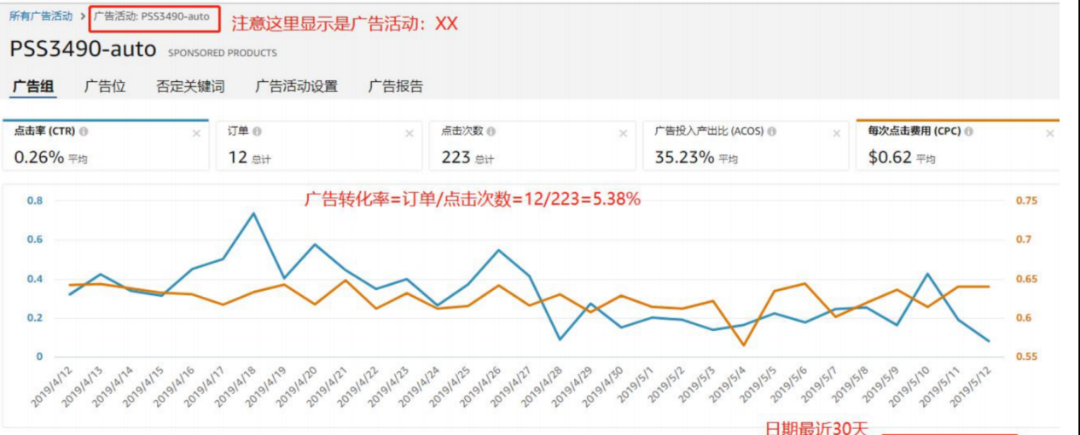

广告转化率

广告转化率要大于或者等于整体转化率

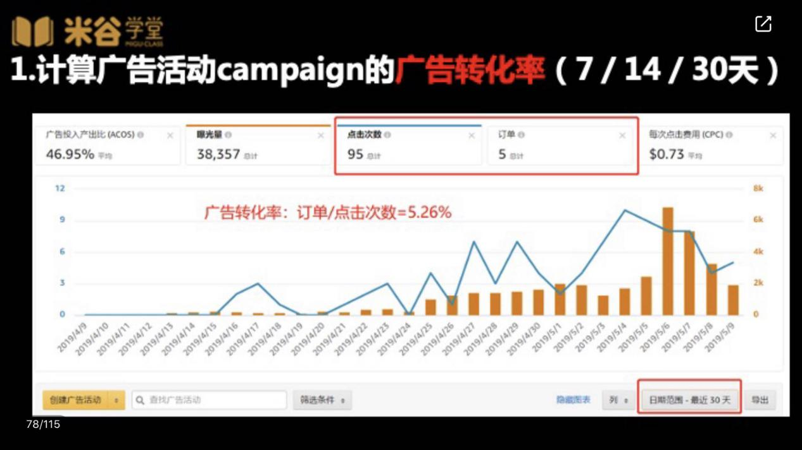

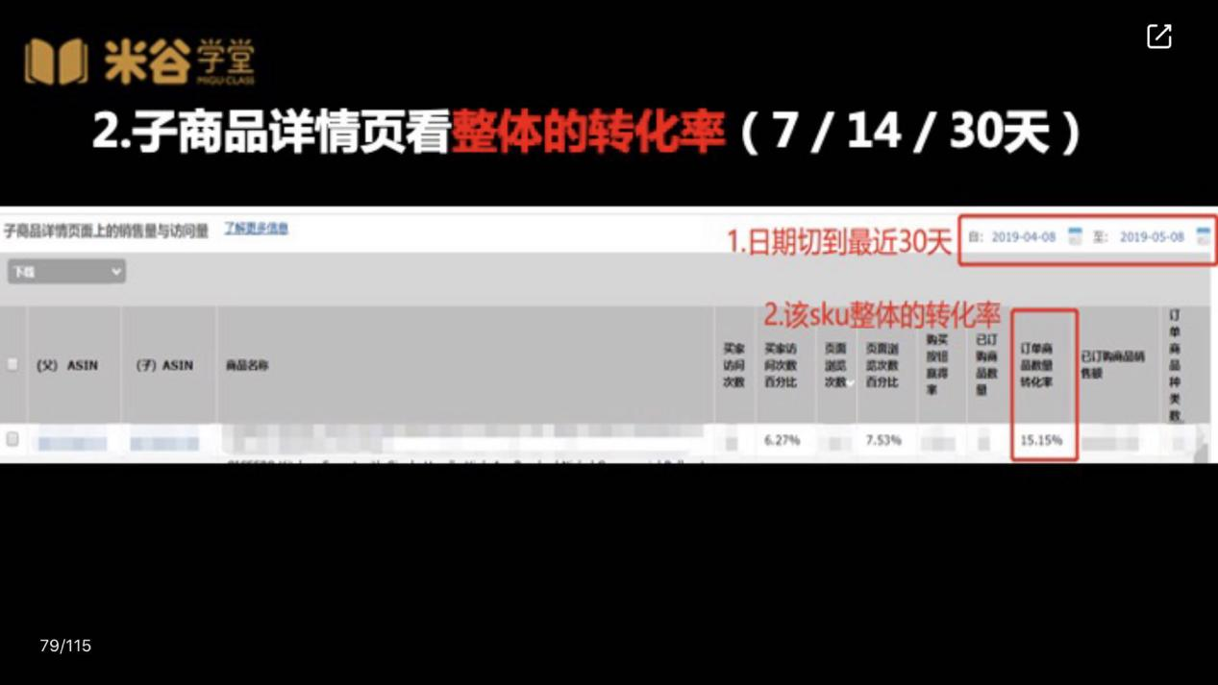

小于整体转化率，需要优化，不能低于整体率的1/2，低于就没必要开了，重新开

ACOS，数值角度 看近7天，ACOS 是否小于80%， 低于就是及格，高于就存档，重新开

1. 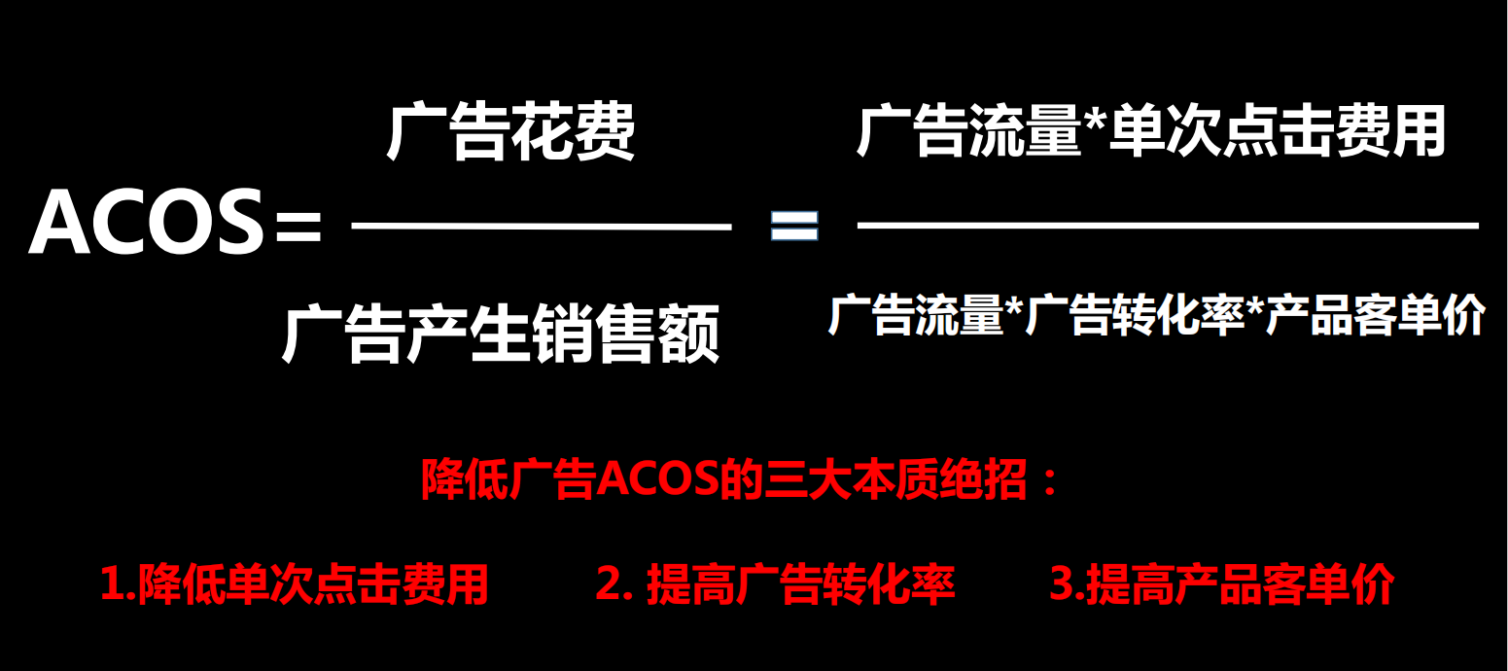

首先选提高广告转化率

否定无效流量

否定无效ASIN 和品牌

单独开广告组

1. 预算31美金，确保全天开展
2. 手动投放，固定竞价，出价只要出到最低最低就可以 0.02美金
3. 商品投放，点分类，点建议，直接点定位，不要再细化
4. 输入想要否定的asin，一个组，不要超过5个asin， 对于品牌操作也是一样

否asin 双否定手段（否asin 否定干净）

1. 在原有campain 中，再去自动广告中去否定这个品牌名+核心词，否定完全，如果继续出现在报表，就否定短语，把asin 打开，取品牌名+核心词，一般不会超过5个词，判断是否否干净，要判断是否继续产生点击和花费，而不是还出现在竞品对手下方

否定无效词，拼命点击，没有产生订单

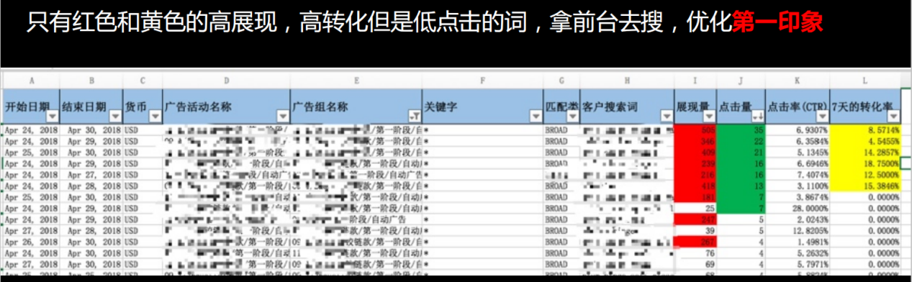

1. 三高词， 高展现， 低点击，有转化率的词，前台搜索，看有没有竞争力，主图，标题，星级，价格，coupon
2. 出现完全不相关的词，直接否定短语
3. 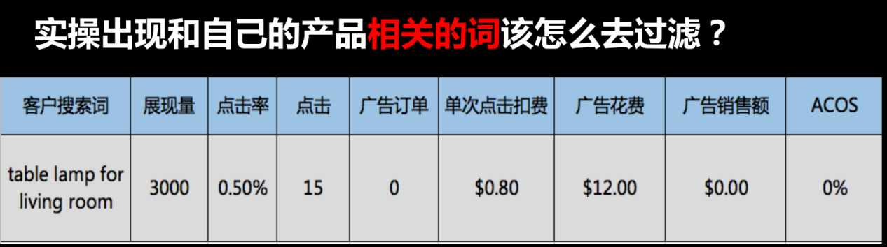

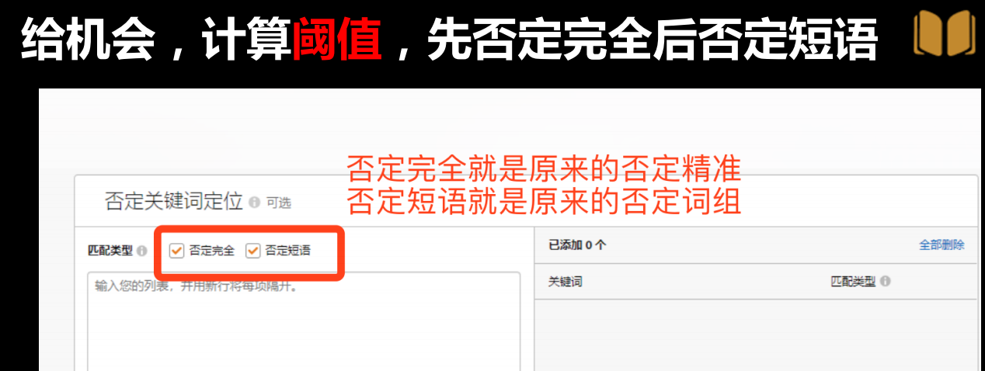

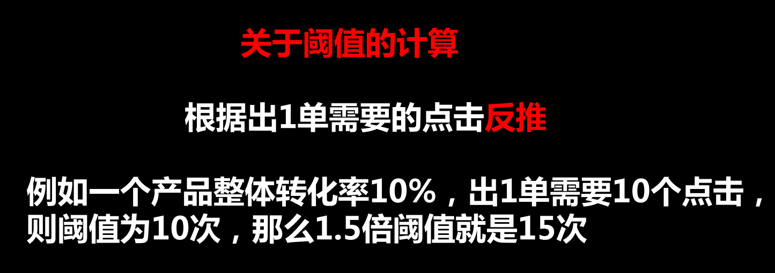

超出阈值还不出单的词，先否定完全，如果下一次报表又出现点击，再否定短语--适用于手动广告

对于自动广告出现的词，

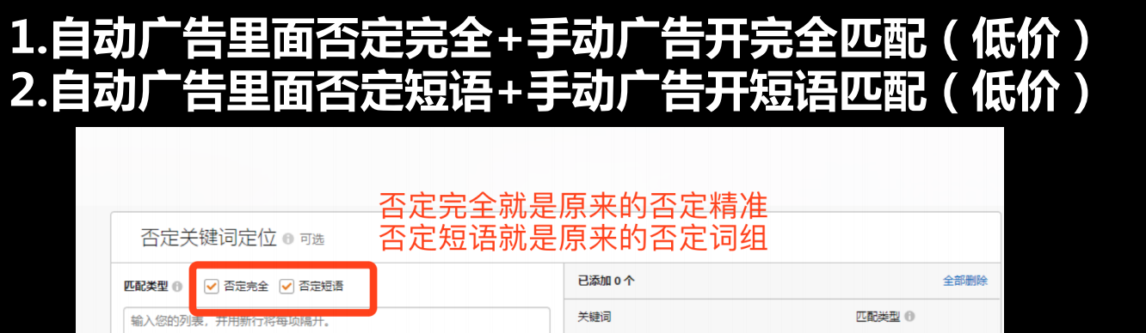

1. 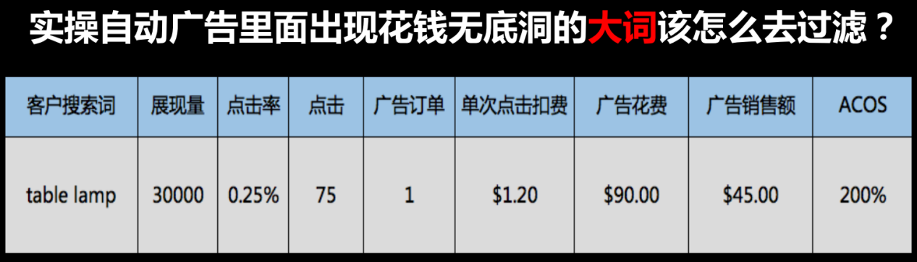

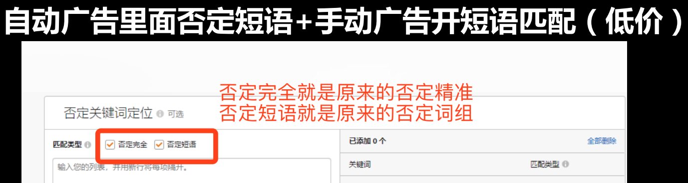

自动广告里面否定的词，在广告组里面也可以否定

大促冲刺阶段CPC 广告

无线端下单比例高达85%--注重手机端

大促前7天，下载对应的广告，筛选出出单前5名的出单词

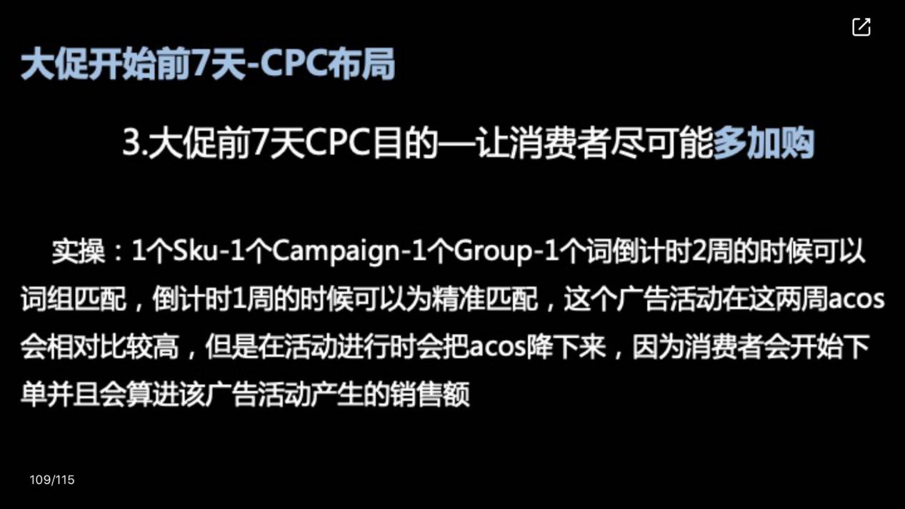

可以打出单最多的那个词 完全匹配加大 出价

大促进行时-卡位

CPC 加购

